深 圳 大 学 实 验 报 告

课程名称： 基于UML的面向对象系统分析与设计

实验项目名称：实验2 面向对象的业务建模

学院： 计算机与软件学院

专业： 软件工程

指导教师： 刘嘉祥

报告人：郑彦薇 学号：2020151022 班级： 软件工程01班

实验时间： 2022年10月11日

实验报告提交时间： 2022年10月21日

教务部制
实验目的与要求：
熟悉使用Enterrise Architect工具绘制业务用例模型和业务对象模型，并学会对简单业务进行业务建模。具体包括：
(1) 组织业务模型；
(2) 绘制业务用例模型；
(3) 绘制活动图；
(4) 绘制业务对象模型；
(5) 对业务案例进行业务建模。
方法、步骤：
使用EA工具，根据指导文件中不同建模方法，对业务建模课件中的活动图和模型进行绘制，同时学会自行对简单业务进行业务建模。
实验过程及内容：
根据实验2的实验指导，完成以下5个练习。
练习1：组织业务模型
  - 创建项目“旅店.eap”
在“开始页”点击“新文件”，然后在弹出的窗口中输入项目名，可以选择项目存放位置，然后点击保存，完成创建。
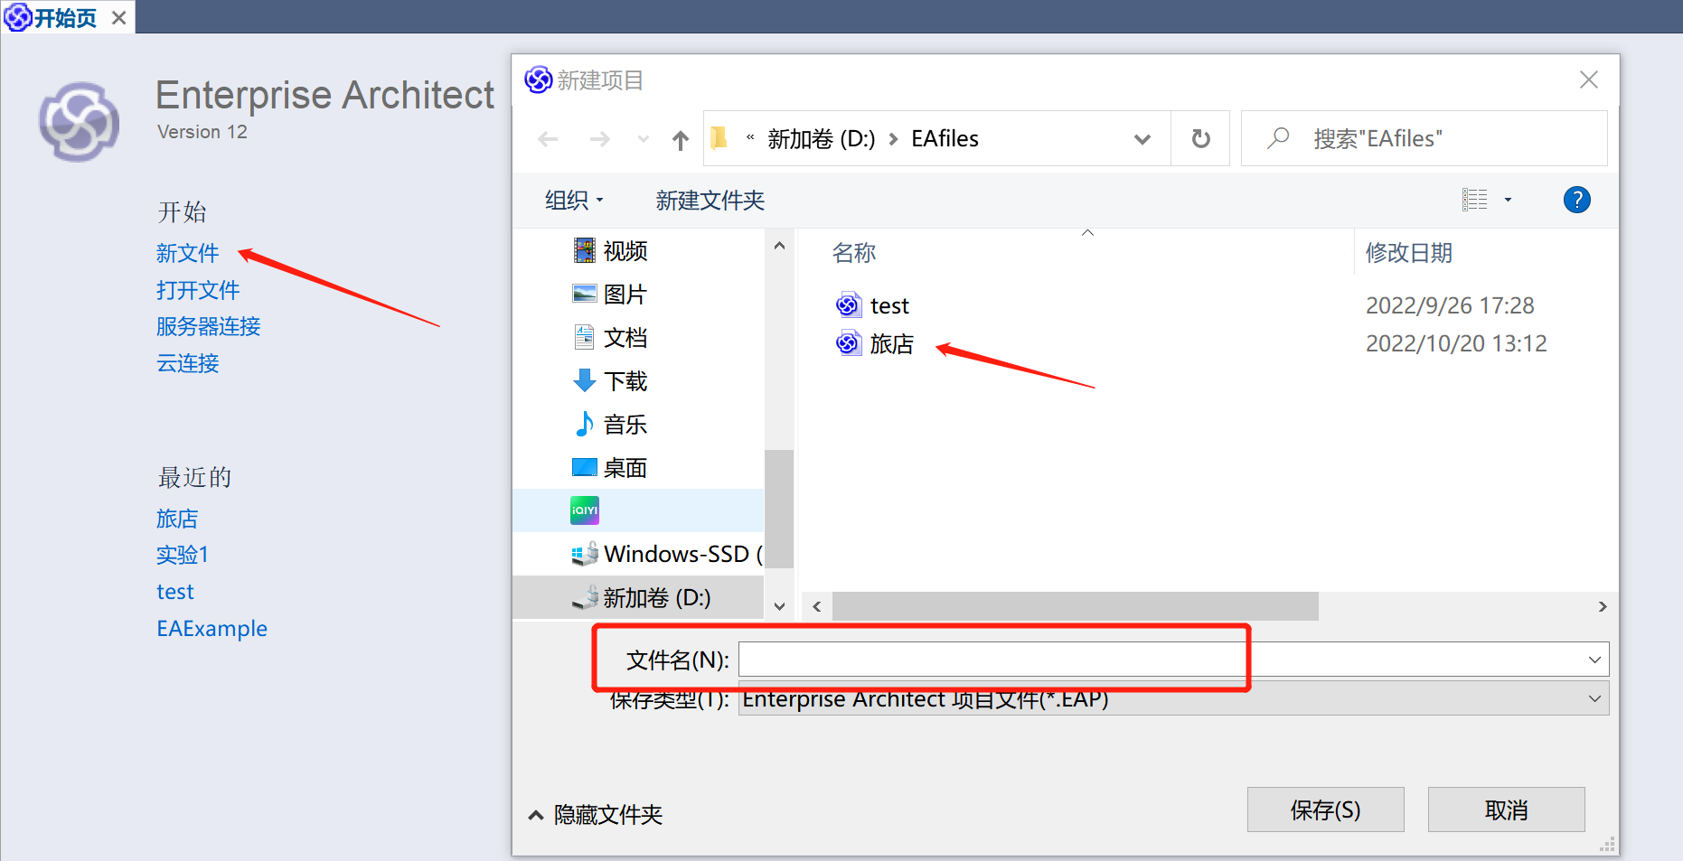
点击保存后，页面会弹出“模型向导”窗口，点击右上角“关闭”按钮或者右下角的“取消”或者点击“不选”后单击“确定”，保持项目为空白项目。
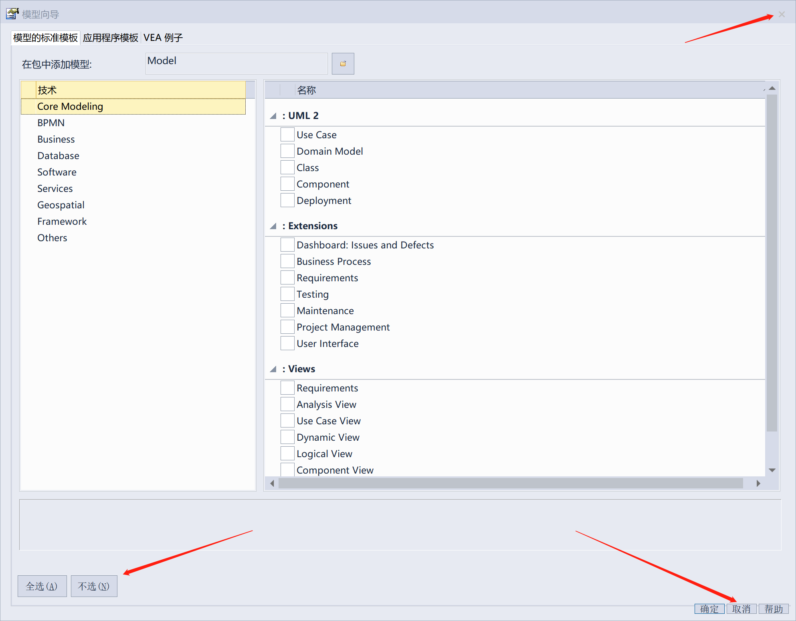
  - 新建空包“01.业务模型”，并在该包中建立两个空白包——“业务用例模型”和“业务对象模型”
新建空包“01.业务模型”时，单击“Model”，然后选择上方“新增包”，输入包名称，选择“只创建包”，最后点击确定即完成创建。
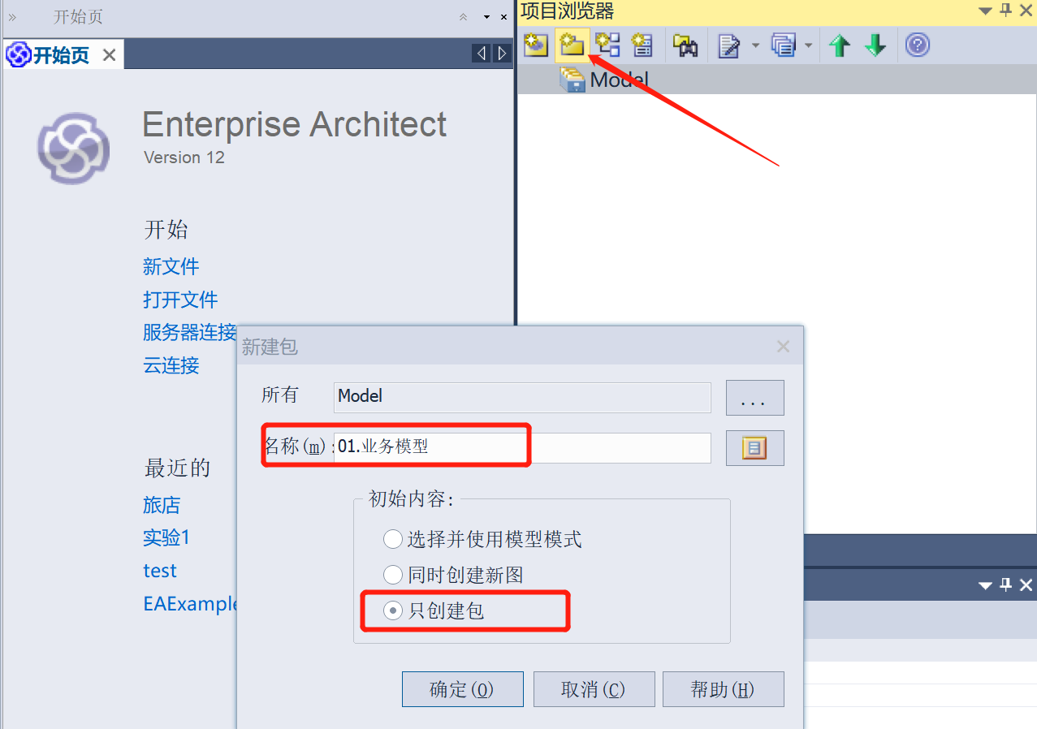
然后点击上述创建的“01.业务模型”包，点击上方“新增包”，进一步建立“业务用例模型”和“业务对象模型”这两个空白包。
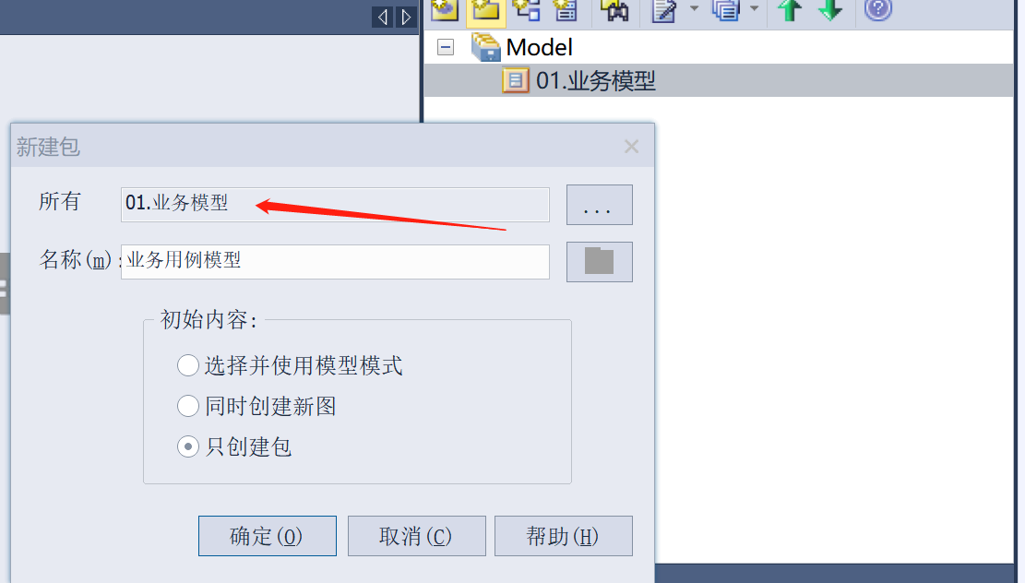
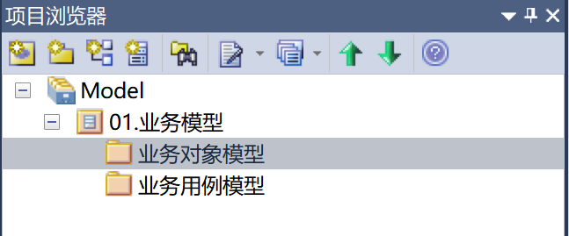
  - 分别在“业务用例模型”和“业务对象模型”中添加“主视图”
点击1.2中创建的“业务用例模型”包，选择“新建图”，添加主视图。可以选择类别：UML Behavioral→图的类型：Use Case，或类别：Extended→图的类型：Business Modeling。
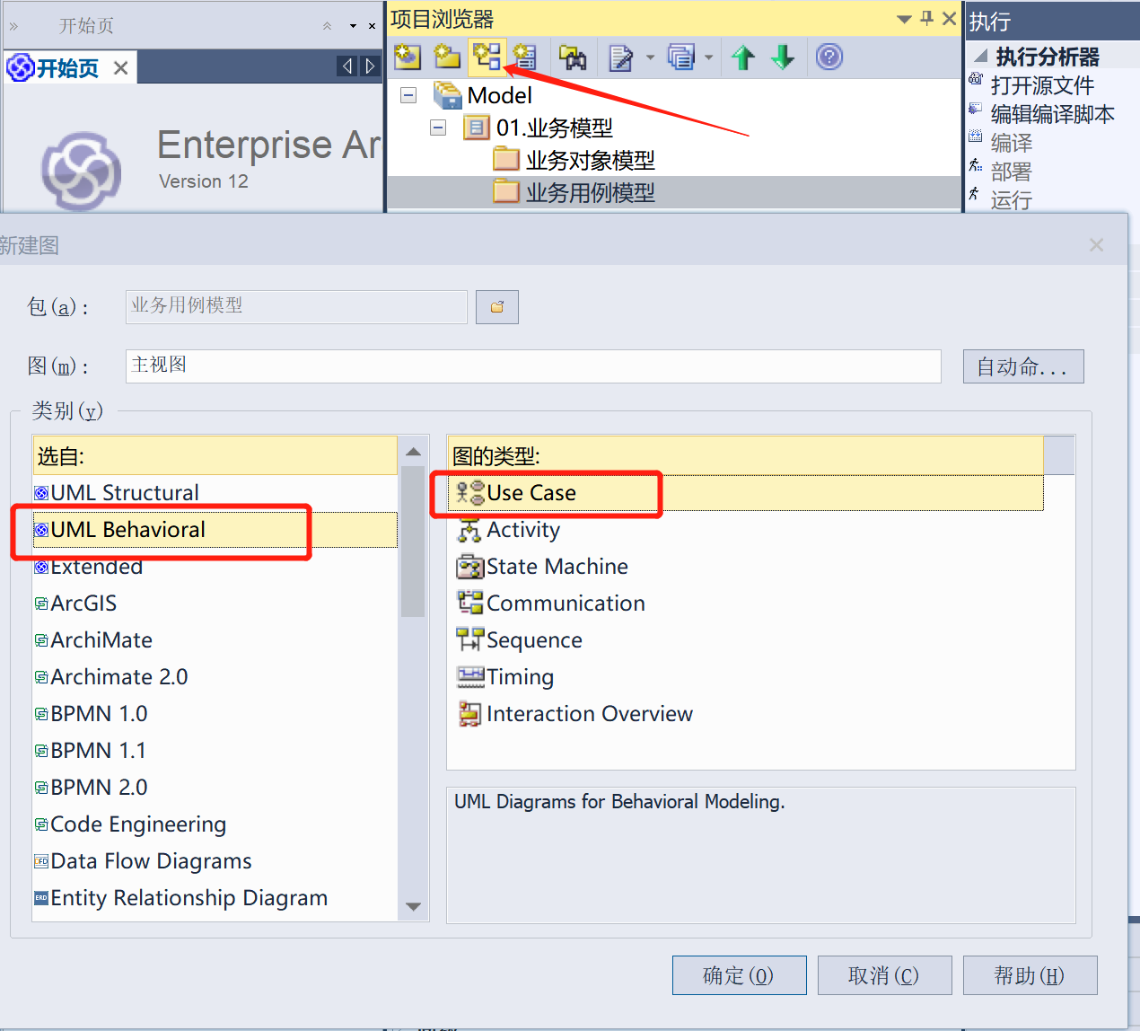
以同样的操作在“业务对象模型”包中添加主视图，选择类别：UML Structural→图的类型：Class。
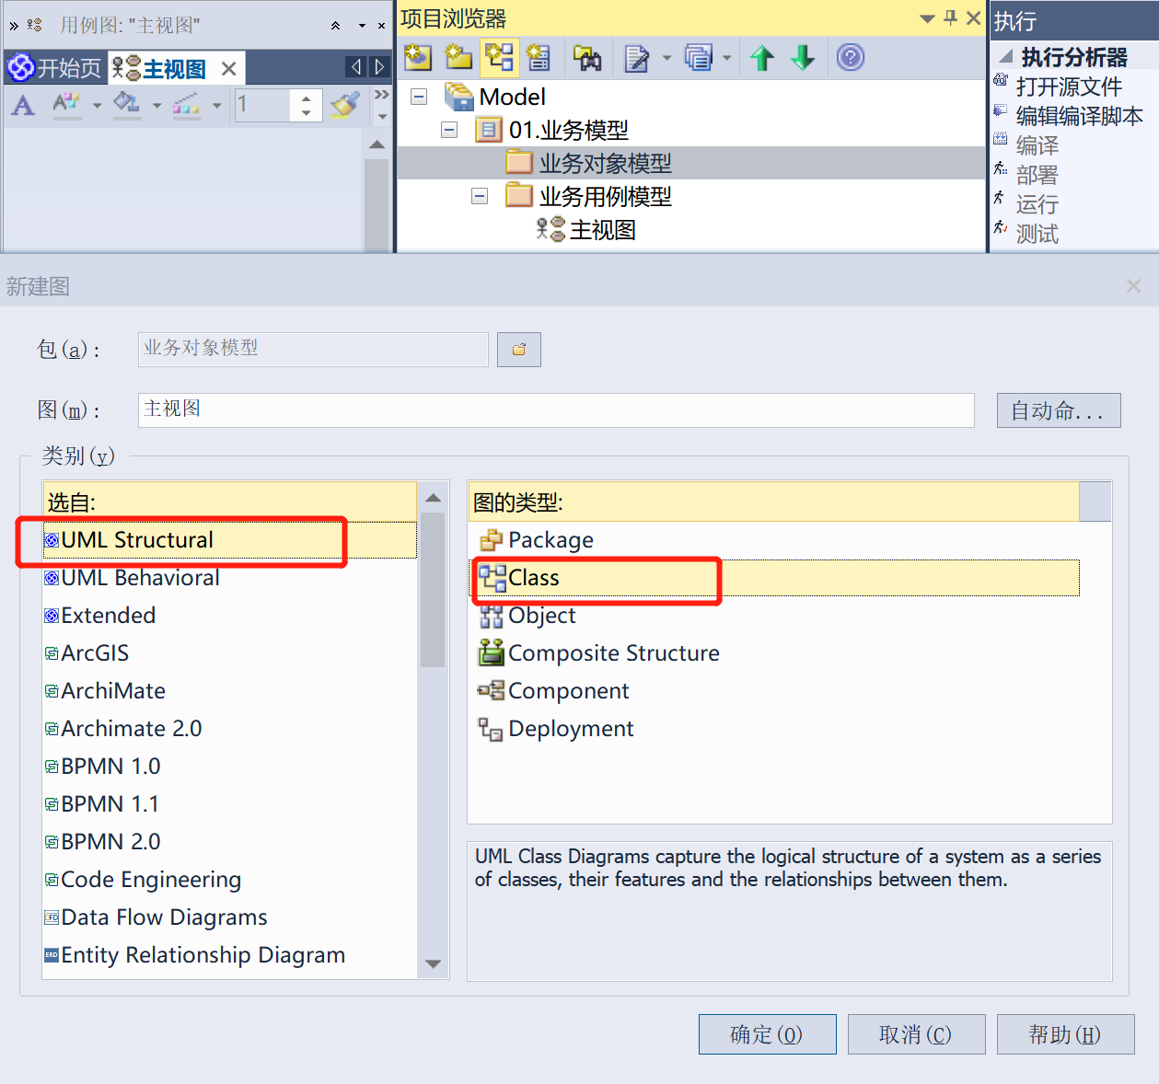
  - 下图是完成创建的模型组织结构
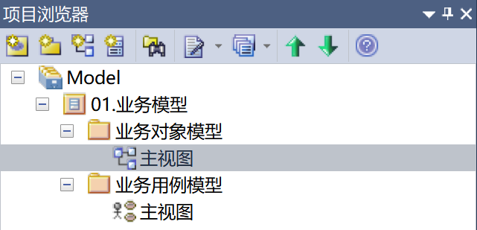

练习2：绘制业务用例模型
2.1 打开练习1中在“业务用例模型”包中创建的主视图，进入绘制界面。如果工具箱没有打开，按Alt+5进行打开即可。然后点击工具箱中的“更多的工具”，选择“Business Modeling”，开启用于业务建模的工具箱。
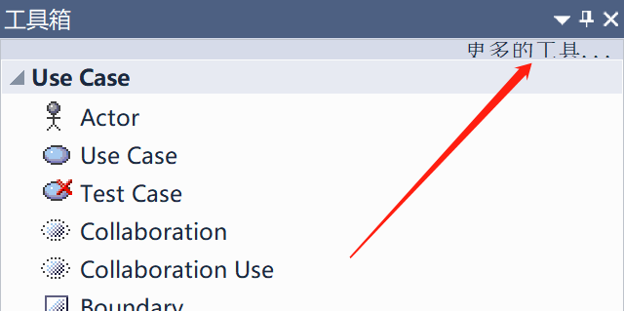
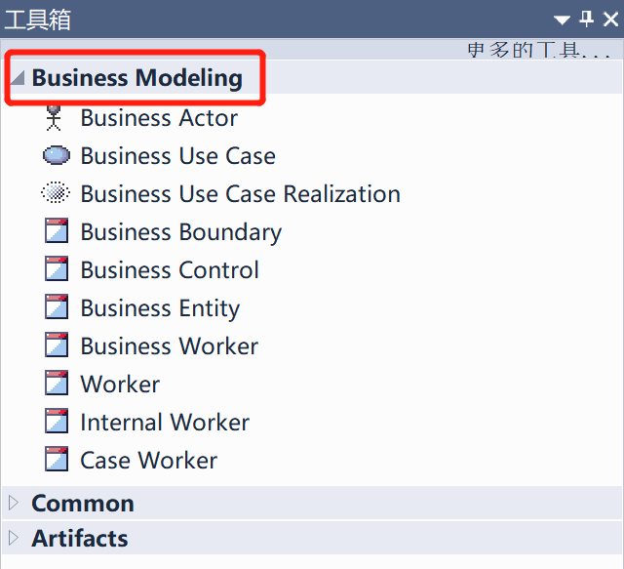
2.2 在工具箱中正确选择工具进行绘制。
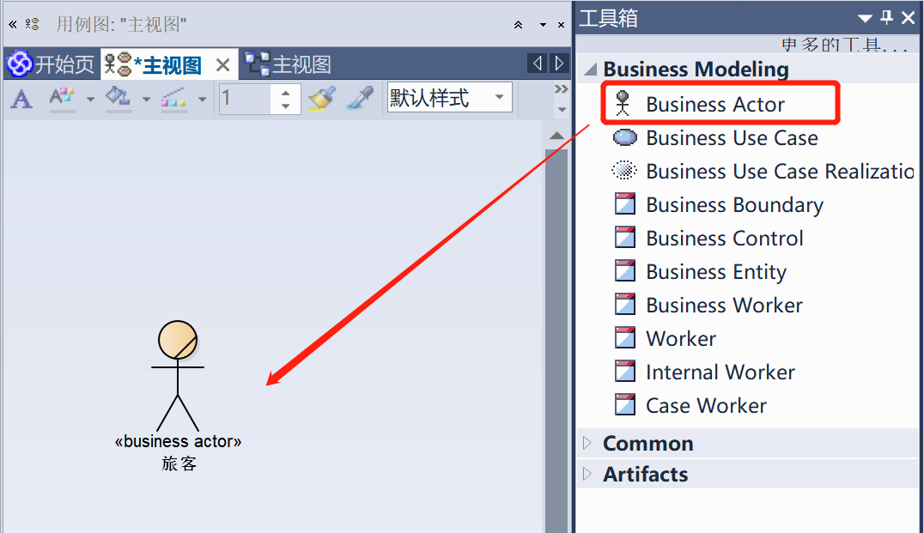
2.3 最终绘制业务用例模型如下图所示。
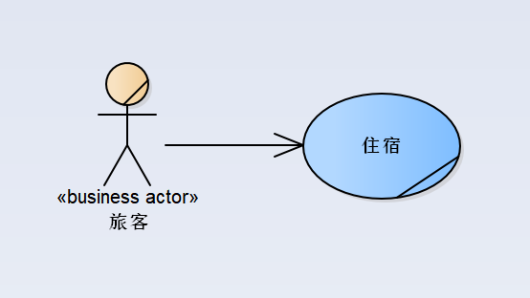

练习3：绘制活动图
3.1 新建活动图“活动模型”。
此处绘制的活动图为上述业务用例“住宿”的活动图，首先单击选中业务用例“住宿”，然后选择上方“新建图”，选择类别“UML Behavioral”→图的类型“Activity”，命名为“活动模型”，单击确定，完成创建。
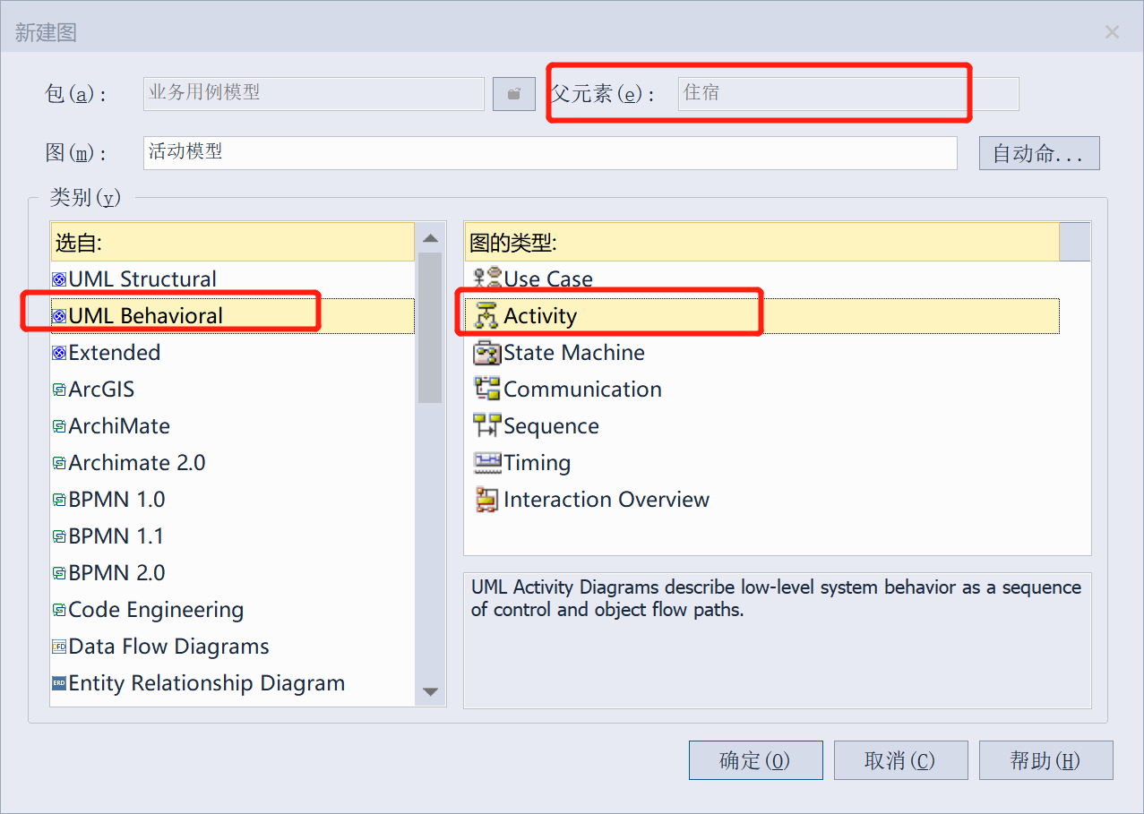
3.2 正确选择绘制活动图需要的工具，进行绘制，最终绘制活动图如下图所示。
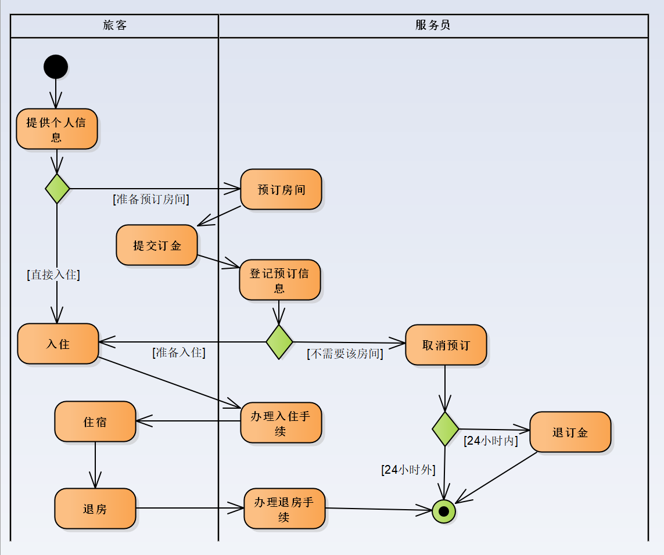

练习4：绘制业务对象模型
4.1 打开练习1中在“业务对象模型”包中创建的主视图，在该页面中进行业务对象模型的绘制。
4.2 绘制“业务工人”
在工具箱中选择“类”（Class）放入图中，在弹出的窗口左侧选择“特性”→“通用”，然后在右侧“构造型”中输入“business worker”。
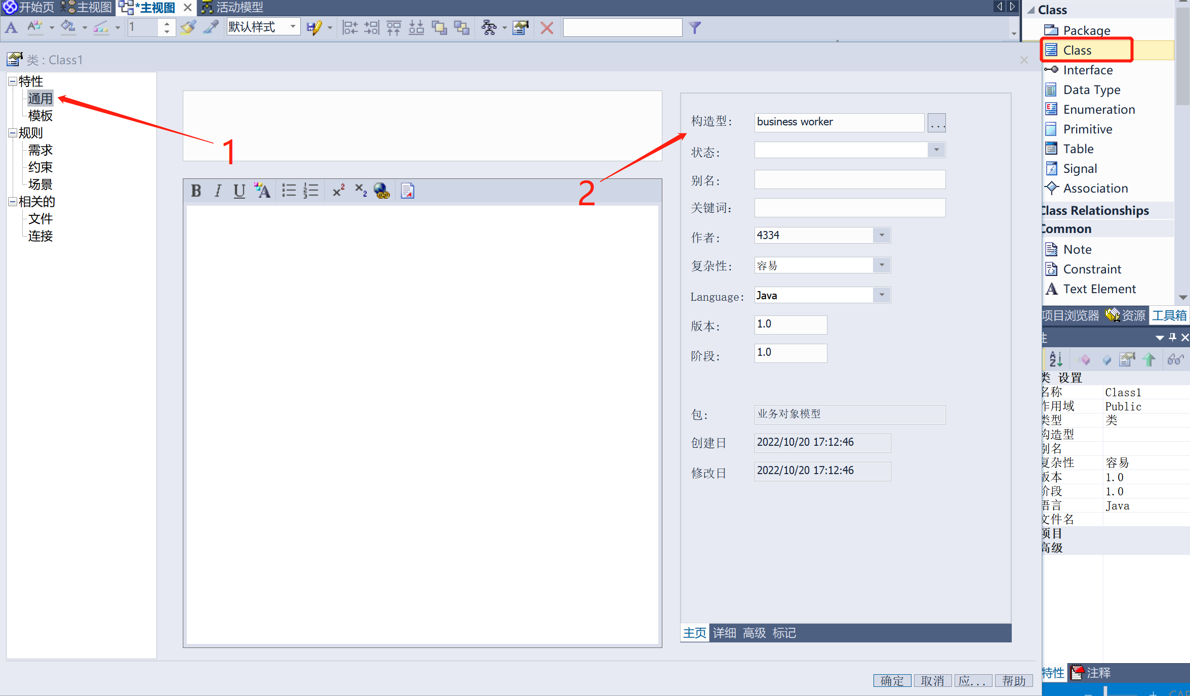
点击确定即可得到“业务工人”图形元素如下图所示。输入名称即可为该元素命名，以同样的操作绘制图中的所有业务工人。
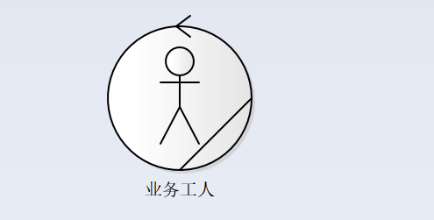
4.3 绘制“业务实体”
与“业务工人”元素绘制方法相同，同样在工具箱中选择“类”，然后在特性-通用界面的构造型中输入“business entity”，点击确定即可得到“业务实体”图形元素。在绘图时同样对元素进行命名，得到图中所有应有的业务实体。
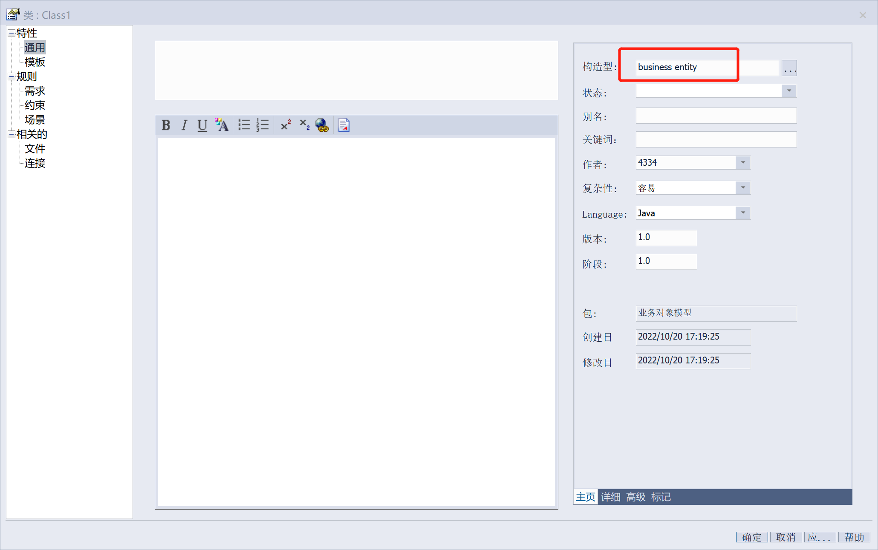
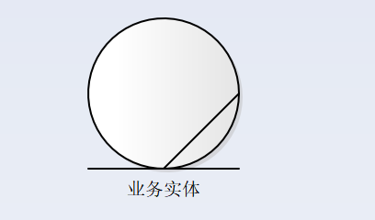

4.4 完整绘制出所有的业务工人和业务实体，再绘制各个业务工人和业务实体之间的关系，最终得到效果图如下。
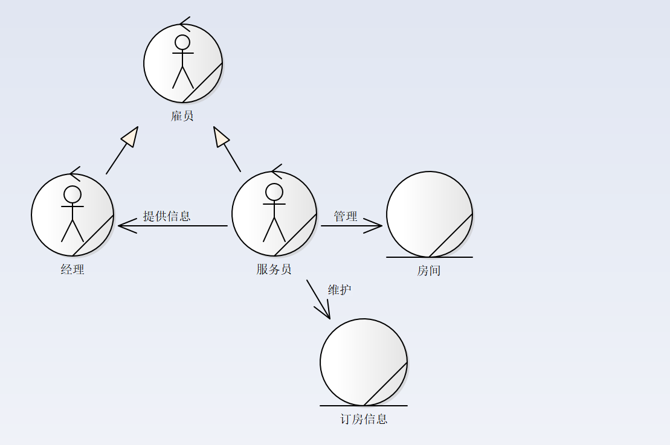
4.5 最终模型组织结构如下图所示。
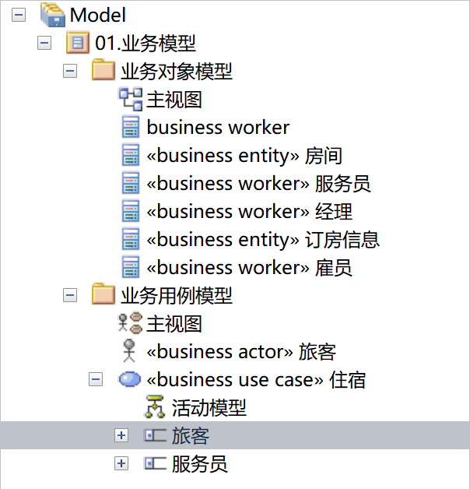

练习5：对业务案例进行业务建模
5.1 创建项目“图书.eap”，并对业务模型进行组织
参照练习1项目创建方法以及业务模型组织方法，首先创建空白项目“图书”，同样对于弹出的“模型向导”界面进行关闭即可。
然后选中“Model”，点击上方“新增包”，创建空白的业务模型包“01.业务模型”。
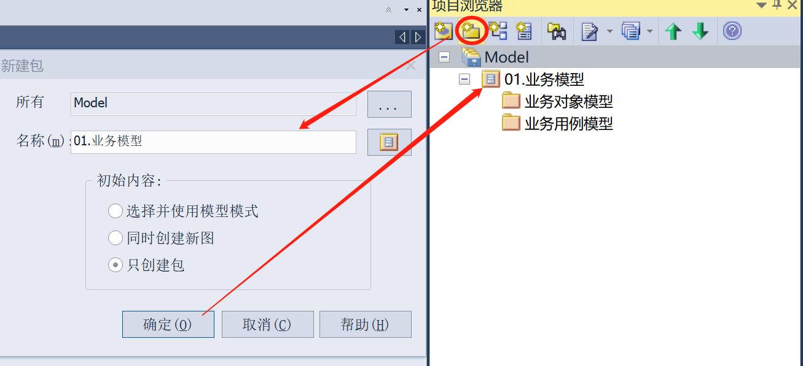
在“01.业务模型”中按照上述操作，进一步创建两个空白包分别为“业务用例模型”和“业务对象模型”。
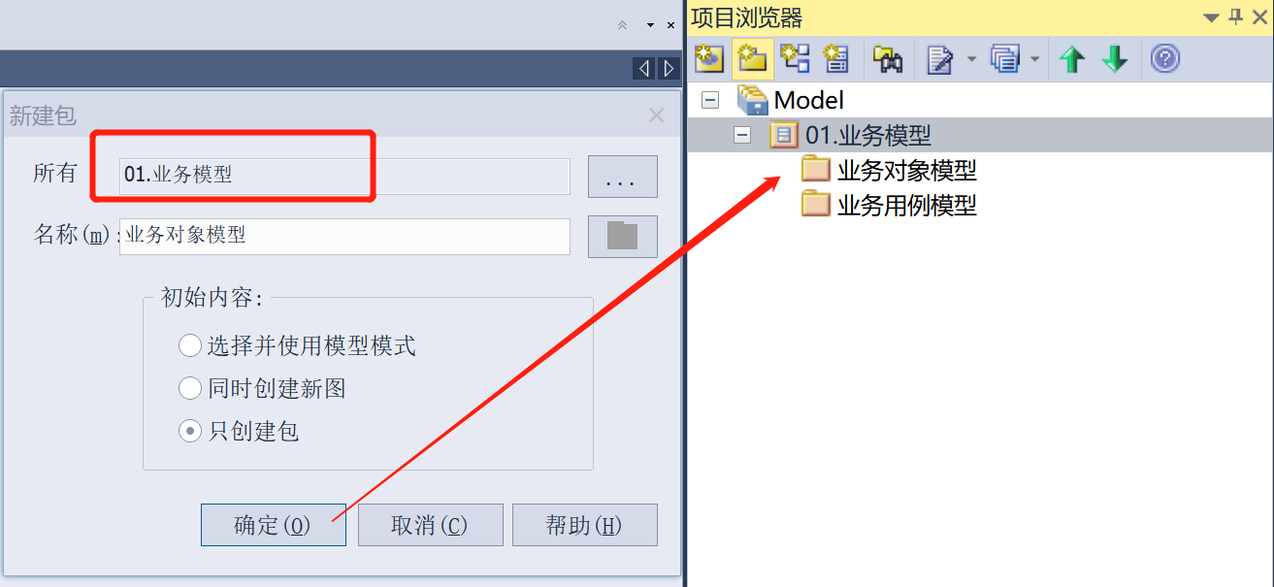
然后按照1.3的操作，分别在上述两个空白包中添加“主视图”（注意正确选择主视图类型）。完成图的添加后模型的组织结构如下图所示。
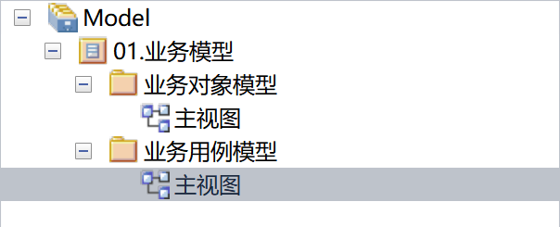

5.2 识别业务参与者、业务用例，绘制业务用例图
根据图书采购申请业务案例的描述可以知道，在该业务中，涉及人员或部门包括：申请人、项目经理、部门经理、采购部门，需要进行的流程有：申请、审查、审批、采购。
对整个图书采购申请系统进行分析：
首先申请人进行购书申请，然后由项目经理进行审查，再对购书金额超过2000的特殊情况交由部门经理进行审批，最终都转交采购部门进行采购。
根据参与者“直接并且主动地向系统发出动作并获得反馈”的特点，可以认为该系统中的业务参与者为“发出申请并获得购书申请相关反馈”的“申请人”。其对应的业务用例为“图书采购”。
综合上述分析，按照练习2中业务用例图的绘制方法，可最终绘制业务用例图如下图所示。
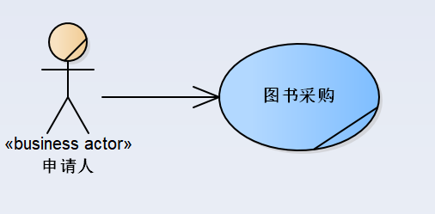
5.3 对5.2中所有业务用例绘制活动图
首先按照3.1的操作创建业务用例“图书采购”的活动图，将活动图命名为“活动模型”。
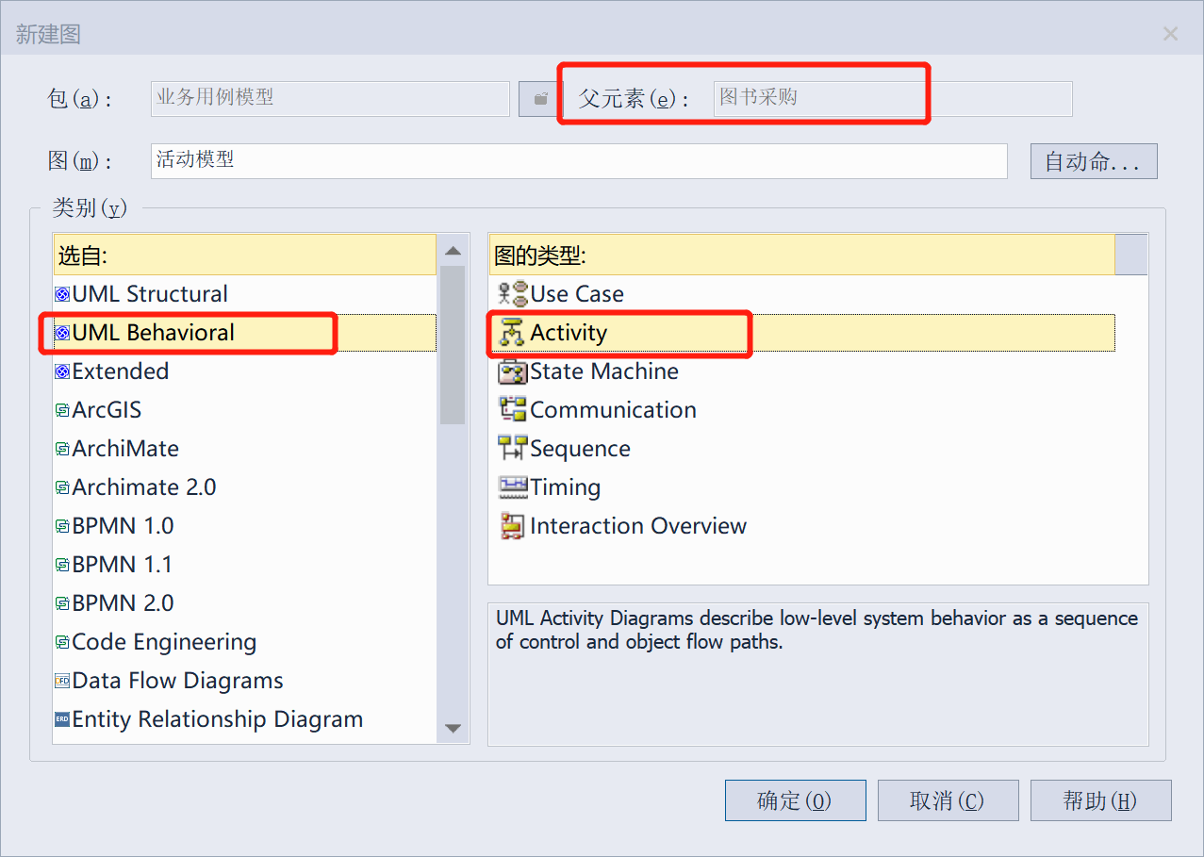
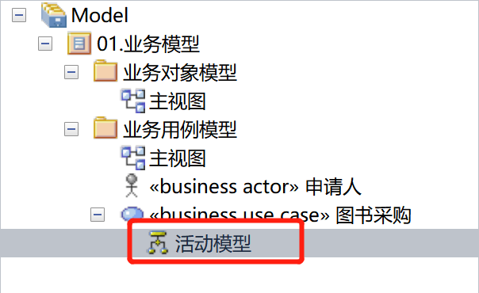
对业务活动图进行分析：
该业务从申请人开始，申请人制定完成购书申请单后，进入采购业务流程。
项目经理获得购书申请单后，需要首先对图书进行审查。审查包括审查“是否所有的图书都需要购买”、“需要购买的图书金额是否超过2000元”。则在项目经理的活动中，存在两个“决策点”：
·对于“存在不需要购买的图书”的情况，通知申请人进行“修改购书申请”活动；对于“不存在不需要购买的图书”的情况，进行下一步判断。
·对于“所购图书金额未超2000元”的情况，提交采购部门进行采购；对于“所购图书金额超过2000元”的情况，将信息传递给部门经理，由部门经理进行“审批”活动。
部门经理获得购书金额超过2000元的图书清单后，进行审批工作。对于审批有两种结果：若“批准”，则提交采购部门进行采购；若“不批准”，则通知申请人不能进行采购。
对于上述业务，从申请人发出购书申请开始，有以下2种结束方式：
·采购部门进行采购→结束
·部门经理审批未通过，通知申请人不能采购→结束
综合上述对活动图的简述，绘制活动图如下图所示。
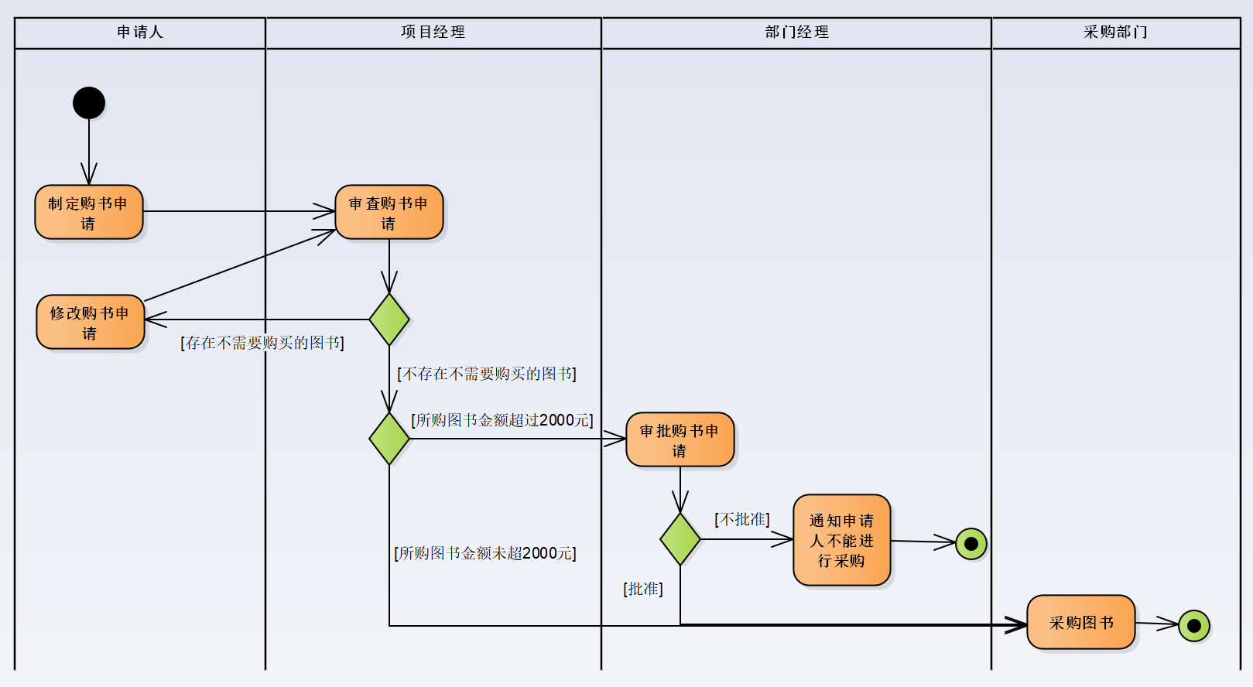

5.4 识别业务工人和业务实体，绘制业务对象模型
根据5.2中的分析，已经知道整个图书采购业务的大致业务流程，其中“项目经理对购书申请进行审查”、“部门经理对金额超出2000的情况进行审批”、“采购部门对已批准采购图书进行采购”可以看作系统中的“子系统”，即都是为完成购书这一“目标”而采用的“手段”。
因此，我们可以认为“项目经理”、“部门经理”、“采购部门”作为业务工人；又根据审查和审批对象不同，可以把图书划分出“金额超过2000元的图书”这一业务实体。
其中，项目经理还需要向部门经理提供金额超出2000元的图书信息，项目经理和部门经理需要分别进行图书的审查和审批，并将通过审查或审批的购书申请提交给采购部门。
综合上述分析，绘制业务对象模型如下图所示。
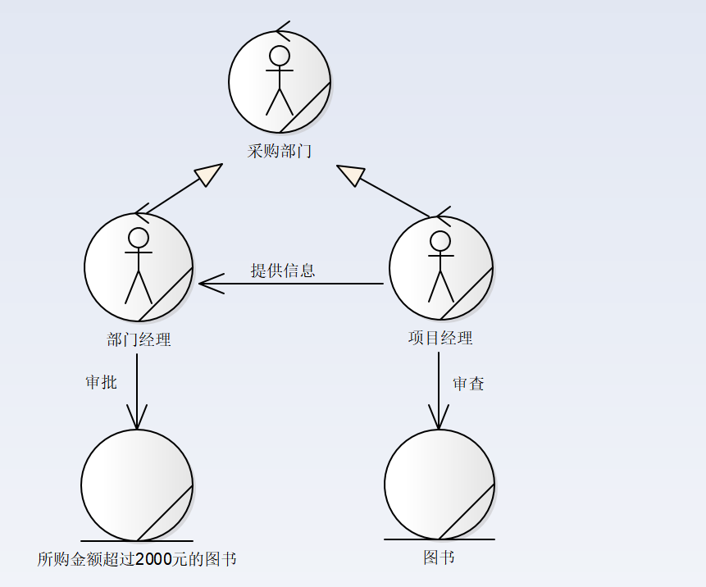
最终的模型组织结构如下所示：
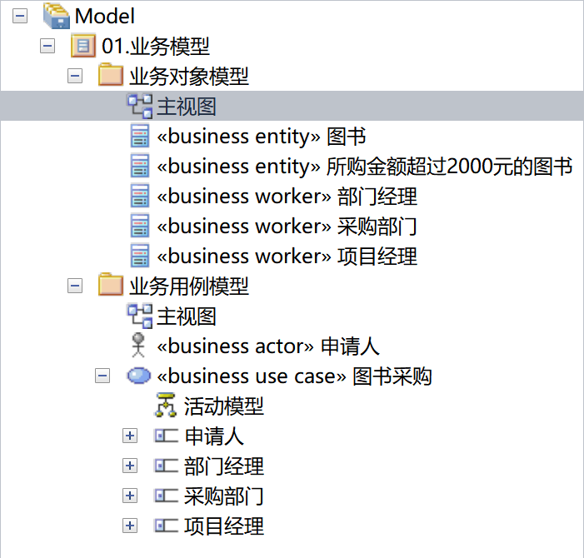
实验结论：
通过本次实验学习了如何使用EA工具组织业务模型并绘制相关用例图、活动图和业务对象模型；同时还学习了如何对简单的业务案例进行业务建模，包括区分业务参与者和业务实体的方法、根据业务描述绘制业务活动图。学会如何对文字信息用合适的模型或图进行表示。
指导教师批阅意见：

成绩评定：

指导教师签字：
年 月 日
备注：
注：1、报告内的项目或内容设置，可根据实际情况加以调整和补充。
2、教师批改学生实验报告时间应在学生提交实验报告时间后10日内。

